Kasugai ザ 道風
第47回春日井まつり

参加者募集! !

６／９(金)
締 切 〆

開催日時 令和５年10月21日(土) 12:30～15:00(予定)
開催場所 メーンステージ（文化フォーラム春日井前）

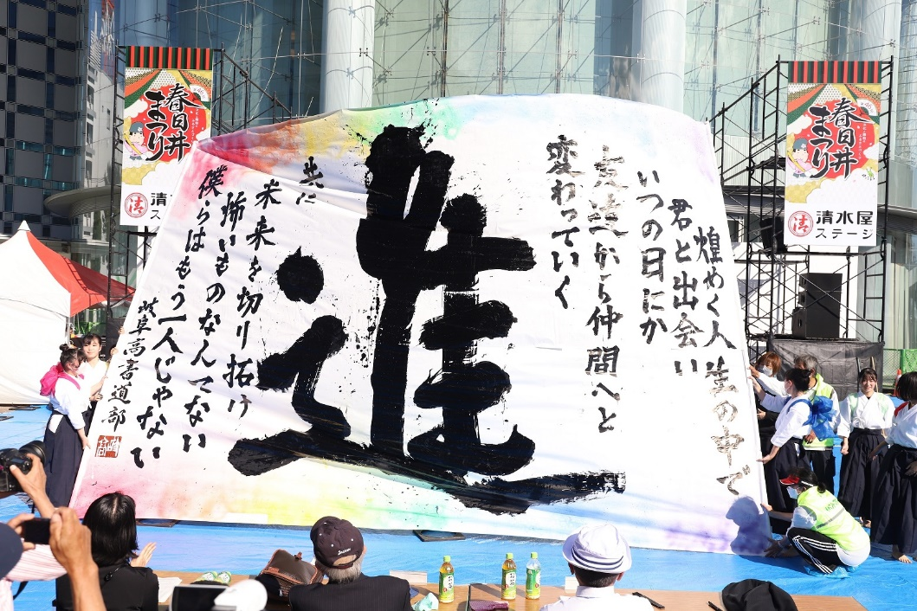

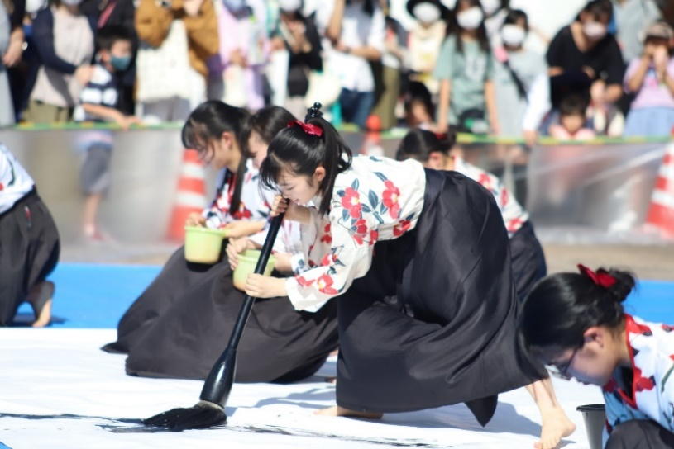
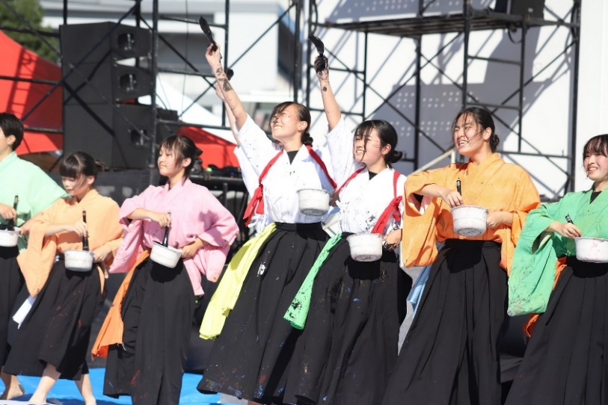

２名以上で参加可
・音楽に合わせて揮毫
・書とパフォーマンスの内容を競い合う
・優勝者には賞金10万円
ふりがな
団 体 名
代表者 | ふりがな |  | 電 話
 | 氏 名
 | 住 所 | 〒 | 携帯電話
メール  アドレス |  | 開催等の連絡のため、当日連絡の取れるアドレスを必ずお書きください
団体編成  （２名以上） |  | 合計 名 （男性 名、女性 名）
プロフィール |  | チームのPRや熱意、大会への出場・発表実績などをお書きください
■応募方法 | 応募規約（下記）及び募集要項（別紙）に同意し、応募用紙に必要事項をご記入のうえ、春日井まつり実行委員会事務局まで郵送かメール又は持参してください。  メールの場合は春日井まつり専用ホームページ（http://www.kasugai-matsuri.com/）から応募用紙をダウンロードし、PDF形式に変換のうえ、件名に「Kasugaiザ道風応募」と入力して下記アドレスまで送信してください。
■応募締切 | 令和５年６月９日（金）<必着>
■問い合わせ先 | 〒486-8686 春日井市鳥居松町５－４４  春日井まつり実行委員会事務局（春日井市市民生活部市民活動推進課内）  TEL 0568-85-6622 Eﾒｰﾙ matsuri@city.kasugai.lg.jp
※応募者は下記の応募規約に必ず同意のうえ、お申し込みください。
＜応募規約＞  1.自己都合による応募後のキャンセルはいたしません。また、参加協賛金の返金を求めません。  2.地震・風水害・事件・事故等による開催縮小・中止の場合であっても参加協賛金の返金は一切求めません。  3.傷病、事故、紛失等に対し、自己の責任においてまつりに参加します。  4.まつり開催中に傷病が発生した場合、応急手当を受けることに異議ありません。その方法、経過等について、主催者の責任を問いません。  5.まつり開催中の事故、紛失、傷病等に関し、主催者の責任を免除し、損害賠償等の請求を行いません。  6.まつり開催中の事故・傷病への補償は主催者側が加入した保険の範囲内であることを了承します。 | 7.参加者が未成年の場合は、参加者の家族・親族・保護者がまつりへの参加を承諾しています。  8.パフォーマンスが第三者のいかなる権利も侵害していないことを保証し、万一、第三者から苦情があった場合は自己の責任で解決します。  9.まつりの写真等がホームページ、パンフレット等に掲載・利用されることを承諾します。また、その掲載権・使用権は主催者に属します。  10.暴力団員、暴力団密接関係者に該当する者、公序良俗に反する団体ではありません。  11.まつり応募者の個人情報の取り扱いは、下記に記載する規約に則ります。  12.本応募規約に記載のない事項は、主催者の判断に従います。  ＜個人情報の取り扱いについて＞  主催者は、個人情報の重要性を認識し、個人情報の保護に関する法律及び関連法令等を遵守し、個人情報を取り扱います。
第47回春日井まつり Kasugaiザ道風 応募用紙

